Проект подготовлен Управлением молодежной политики, физической
культуры и спорта города Курска
(наименование структурного подразделения)

Руководитель структурного И.А.Колышев__ _________________17.12.2020 г.
подразделения (фамилия, инициалы) (подпись)

ПРОЕКТ СОГЛАСОВАН:

Дата  поступле-ния на согласо-вание | Должность | Фамилия и  инициалы | Дата  согласова-ния | Подпись
 | Первый заместитель главы Администрации города | Н.А. Цыбин
 | Заместителя главы Администрации города | Н.А. Бастрикова
 | Заместителя главы Администрации города | Э.А. Кудрявцев
 | Заместитель главы Администрации города | В.В. Гребенкин
 | Председатель комитета финансов города Курска | В.И. Стекачев
 | Начальник отдела делопроизводства | И.Е. Алябьева
 | Начальник правового управления Администрации города Курска | Н.В.Васильева
 | Начальник управления делами Администрации города Курска | А.Н. Кабан

Р А З О С Л А Т Ь:
 | РЕЕСТРЫ
- 1 | Управление молодежной политики, физической культуры и спорта города Курска 2экз.
 | Комитет финансов города Курска
10.
11.
12.

Исполнитель документа Должность зам. начальника отдела, физической культуры и спорта _ ________________(подпись)
Темнов А.М. 17.12.2020г.
(Ф.И.О.) Телефон 74-05-62 8-904-524-03-25
Размножено по ___________экземпляров на ___________ листах и сдано в канцелярию для отправки

________________________________

(дата, подпись)

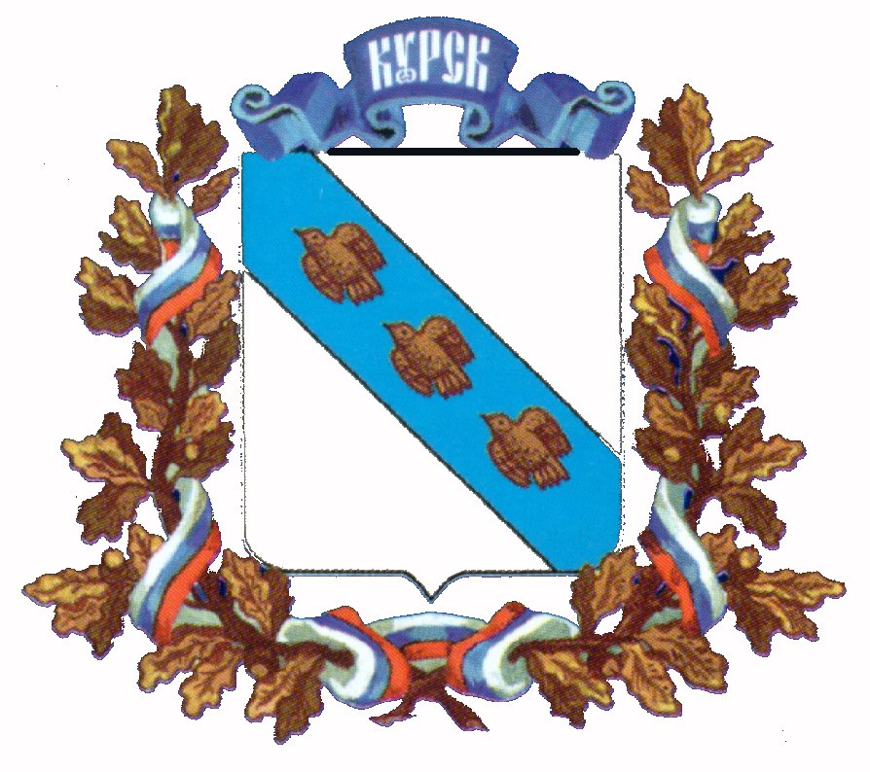
П Р О Е К Т

АДМИНИСТРАЦИЯ ГОРОДА КУРСКА

Курской области

П О С Т А Н О В Л Е Н И Е

«23 » декабря 2020 г. г. Курск №2417

Об установлении именной стипендии
Главы города Курска одаренным
спортсменам, осуществляющим
спортивную подготовку в муниципальных
бюджетных учреждениях города Курска

В соответствии с постановлением Администрации города Курска от 17.12.2020 № 2368 «Об учреждении именной стипендии Главы города Курска одаренным спортсменам, осуществляющим спортивную подготовку в муниципальных бюджетных учреждениях города Курска», на основании решения комиссии при управлении молодежной политики, физической культуры и спорта города Курска:

1. Установить с 1 сентября 2020 года по 31 мая 2021 года именные стипендии Главы города Курска в размере 1000 рублей спортсменам, осуществляющим спортивную подготовку в муниципальных бюджетных учреждениях города Курска:
МБУ «Спортивная школа бокса»:
Жмакин Артём Александрович, 23.03.2004 г.р.;
Лычагин Илья Витальевич, 01.01.2006 г.р.
Старосельцев Кирилл Эдуардович, 11.04.2004 г.р.

МБУ «Спортивная школа им. Н.И. Солодухина»:
Сергеев Василий Николаевич, 09.04.2005 г.р.

МБУ «Спортивная школа «Виктория»:
Тихонова Ангелина Андреевна 14.12.2004 г.р.;
Венков Кирилл Сергеевич 17.05.2004 г.р.

МБУ «Спортивная школа № 1»:
Бартенева Алина Сергеевна 06.01.2004 г.р.;
Емельянов Арсений Викторович 11.08.2006 г.р.;
Бияк Виолетта Витальевна 27.06.2005 г.р.

2

МБУ «Спортивная школа № 2»:
Лукьянчикова Мария Александровна, 26.05.2003 г.р.
2. Установить на период с 1 сентября 2020 года по 31 августа 2021 года тренерам муниципальных бюджетных учреждений города Курска, подготовившим стипендиатов Главы города Курска, надбавку к должностному окладу (ставке заработной платы) в размере 10 процентов:
Мещерякова Лариса Михайловна (МБУ «Спортивная школа бокса»);
Пирогов Олег Анатольевич (МБУ «Спортивная школа бокса»);
Федосов Роман Сергеевич (МБУ «Спортивная школа им. Н.И. Солодухина»);
Мишина Светлана Викторовна (МБУ «Спортивная школа «Виктория»);
Струнина Елена Анатольевна (МБУ «Спортивная школа «Виктория»);
Шумаков Евгений Геннадьевич (МБУ «Спортивная школа № 1»);
Алутин Игорь Михайлович (МБУ «Спортивная школа № 1»);
Лукьянчикова Елена Геннадьевна (МБУ «Спортивная школа № 2»).
3. Управлению молодежной политики, физической культуры и спорта города Курска (Колышев И.А.) предусмотреть средства на исполнение пунктов 1, 2 настоящего распоряжения за счет средств, предусмотренных в бюджете города Курска на реализацию программ спортивной подготовки в муниципальных бюджетных учреждениях спортивных школах.
4. Контроль за исполнением настоящего постановления возложить на заместителя главы Администрации города Курска Гребенкина В.В.
5. Постановление вступает в силу со дня его подписания.

Глава города Курска В.Н. Карамышев

